Elektriksel Potansiyel - Ders Not Kâğıdı

Elektrik Yüklü Balon Niye Zarar Vermiyor?
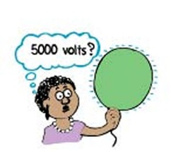

Hangi Pil Daha Fazla Enerji Verir?
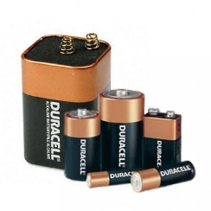

Elektriksel Potansiyel Enerji:
 | Kütle | Elektrik
Kuvvet | F=m.g=-G.m.M/R² | F=kqQ/R²
Alan | g=-G.M/R² | E=kq/R²
Potansiyel Enerji | F.R=M.g.R=G.m.M/R | PE=FR=kqQ/R
İş | W = ………. | W= ………
- Elektrik yüklü bir cismin yükü ve konumundan dolayı sahip olduğu enerjiye Elektriksel …………………… denir.

Elektriksel Potansiyel Enerji-Kendimizi Deneyelim:
1….
2….
3….

Elektriksel Potansiyel:
V = k$\frac{Q}{r}$
V = $\frac{PE}{q}$

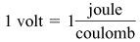
Elektriksel Potansiyel- Kendimizi Deneyelim:
1….
2….
3….
4….
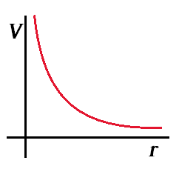

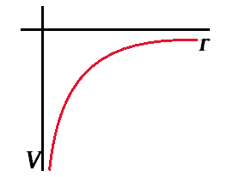

Elektriksel Potansiyel Fark:
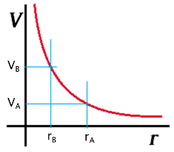
ΔPE = qV_{AB}

ΔPE = q(V_{B} - V_{A})

V_{AB} = V_{B} - V_{A} = $\frac{\text{Δ}\text{PE}AB}{q}\text{= }\frac{WAB}{q}$

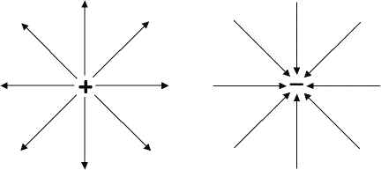
Eş Potansiyel Yüzeyler
1….
2….
3….
4….
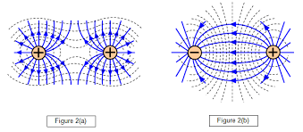
5….

Düzgün Elektrik Alan İçerisinde Potansiyel Fark
$$E=\frac{ΔV}{d}$$

E: Elektrik alan (V/m)
ΔV: Potansiyel Fark (V)
d: uzaklık (m)

Üniversite Giriş Sınavında Çıkmış Sorular

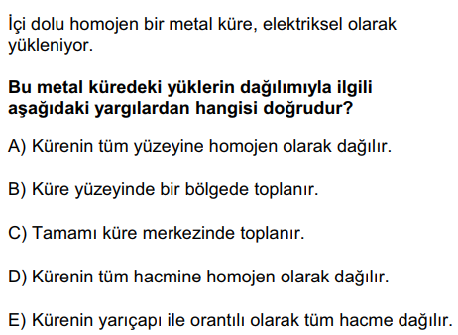(2016-YGS)

